神华上航疏浚公司办公配套用房办公家具采购项目报价单
序号  序号  标的物 |  | 规格型号  （长W×宽D×高H） | 单位 | 数量 | 单价报价（元） | 分项价格（元） | 备注：（材质要求）
1 | 中式班台套装  （配置要求：办公桌、配副台、活动边柜） | 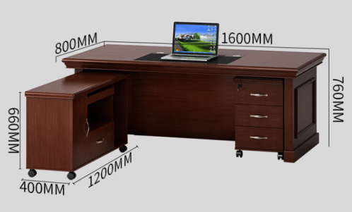  LB5018型班台：长X宽X高：1600WX800DX760H  副台：长X宽X高：1200W×400D×660H  边柜：长X宽X高：450W×540D×660H | 套 | 2 |  |  | 基材：采用E1级环保中密度纤维板，甲醛释放量≤1.5mg/L；主要化学、物理性能指标均达到国家家具标准GB5296.2004规范标准。2、木皮：面贴胡桃木皮，木皮厚度0.8mm ，木皮宽度≥200mm ，木皮拼接紧密、纹理细腻、颜色一致，无结疤。3.油漆：国内认证知名品牌环保聚酯漆,“四底三面”工艺。4.五金国内知名品牌金。（保证满足公司现有办公家具颜色、样式相一致。）
2 | 员工椅电脑椅 | 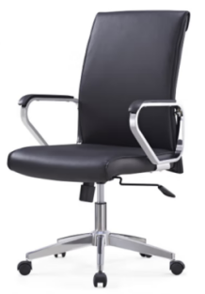  长X宽X高660W×575D×1025-1125H | 把 | 2 |  |  | 要求座椅面、背主框架与西皮为PP高强度塑料一次性铸压成型西皮坐垫内衬中软高弹材质海绵（保证满足公司现有办公家具颜色、样式相一致。）
3 | 铁质  双门对开文件柜 | 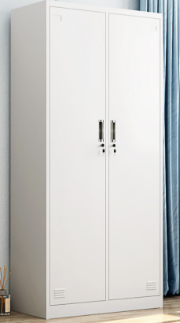  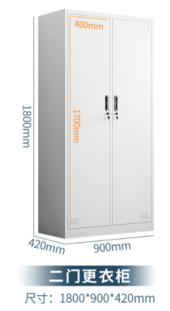  长X宽X高;900W×420D×1800H | 个 | 4 |  |  | 基材：为加厚低碳钢板厚底不低于1.2mm不高于1.5mm；涂饰工艺为：环保热固性喷塑，非油漆图层；内置衣杆2支，层板2块。（保证满足公司现有办公家具颜色、样式相一致。）
4 | 箱式木质单人床（每床分别含：1个木质床头、1个木质床头柜、1个8cm海绵床垫（海绵床垫  长X宽X高;  2000W×1200D×80H海绵床垫需要用纯棉水洗布罩面）、  1套纯棉水洗床上用品四件套（1.2m床单款四件套-被套180*220cm）、1个荞麦皮枕芯（45*30*12cm）、1张可水洗机洗大豆纤维四季被） | 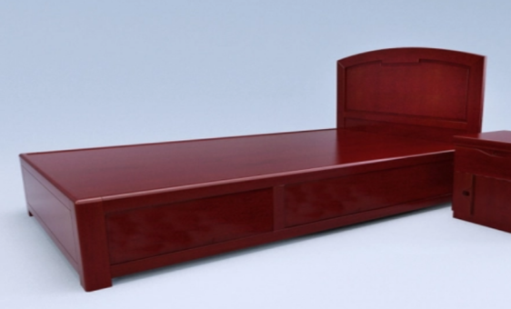  床体长X宽X高;2000W×1200D×450H | 套 | 4 |  |  | 一、床、床头、床头柜基材：采用E1级环保高密度多层纤维板，甲醛释放量≤1.5mg/L；主要化学、物理性能指标均达到国家家具标准GB5296.2004规范标准。2、木皮：面贴胡桃木皮，木皮厚度0.8mm ，木皮拼接紧密、纹理细腻、颜色一致，无结疤。3.油漆：国内认证知名品牌环保聚酯漆,“四底三面”工艺。4.五金国内知名品牌金。要求每床全部配备8cm高质量海绵床垫（床垫需要用纯棉水洗布罩面）+纯棉水洗床上四件套（1.2m床四件套、被套尺寸要求200*230cm）+荞麦皮枕芯1个45*30*12cm+可水洗、机洗大豆纤维四季被一床约2.9斤（200*230cm）床上配套用品基材、材质：面料必须均为100%全面水洗精梳棉，非化工纤维材料纺织品；漂染工艺及票染色剂符合皮肤接触安全级别要求，着色稳定、无掉色、串色现象。〔备注：箱式木质单人床应当包含：木质箱式床体、木质床头、木质床头柜、8cm海绵床垫（海绵床垫长X宽X高;2000W×1200D×80H海绵床垫需要用纯棉水洗布罩面）、纯棉水洗床上用品四件套（1.2m床单款四件套-被套180*220cm）、荞麦皮枕芯（45*30*12cm）、可水洗机洗大豆纤维四季被（被子重约2.9斤200*230cm）〕（无品牌要求）
总金额（含增值税专用发票13%、安装、运输等费用）： |  |  |  | ¥：***元（人民币大写：***元整）

